Приложение №2
к Договору безвозмездного оказания услуг
от «___» _______________ 2025 г. № ____
Сведения о поступивших в приют для животных
животных без владельцев и животных, от права собственности на которых владельцы отказались,
в информационно-телекоммуникационной сети «Интернет»

Фото | Дата отлова | Населенный пункт и адрес отлова | Вид,  пол,  порода | Прибли-зительный возраст | Окрас, характерис-тика волосяного покрова | Наличие ошейника (шлейки), одежды, клетки, переноски, иного транспор-тировоч-ного устройства | Особые отметины и приметы | Наличие / отсутст-вие стерили-зации / кастра-ции | Физическое состояние животного, особенности походки, передвижения, в том числе вследствие травм | Присвоенный идентификационный номер при маркировании  и чипировании | Дата и причина выбытия животного из приюта
1 | 2 | 3 | 4 | 5 | 6 | 7 | 8 | 9 | 10 | 11 | 12
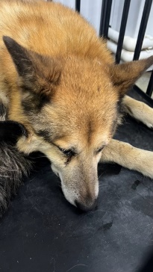 | 20.05.2025г. | Аргаяшский МР, Аргаяш, Пионерская 2 | Собака,  кобель,  б\п | 10л | рыжий | Нет | Вес 25 кг; высота в холке 50 см | Нет | Удовлетворительное | Бирка №RU10717а6b8  Чип 6430991407246  Дело №251  Карточка учета № 1 | 07.07.2025 ПМО
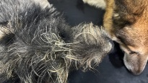 | 20.05.2025г. | Аргаяшский МР, Аргаяш, Ленина 37 | Собака,  сука,  б\п | 2г | Черно-серый | Нет | Вес 20 кг; высота в холке 47 см | Нет | Удовлетворительное | Бирка №RU189а36710  Чип 6430991414027  Дело №251  Карточка учета № 2 | 07.07.2025 ПМО
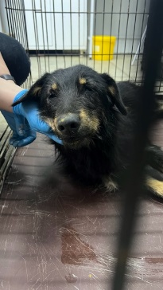 | 20.05.2025г. | Аргаяшский МР, Аргаяш, Березовая | Собака,  сука,  б\п | 2г | Черно-рыжий | Нет | Вес 16 кг; высота в холке 45 см | Нет | Удовлетворительное | Бирка №RU18а6а7а81  Чип 6430991407249  Дело №251  Карточка учета № 3 | Агрессия

